Інші будуть співці по мені,

Інші будуть лунати пісні,

Вільні, гучні, одважні та горді

Поєднаються в яснім акорді

І полинуть у ті небеса,

Де сіяє одвічна краса;

Там на їх обізветься луною

Пісня та, що не згине зо мною.

*Леся Українка*

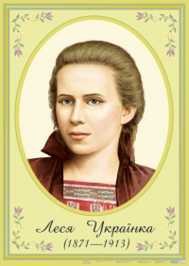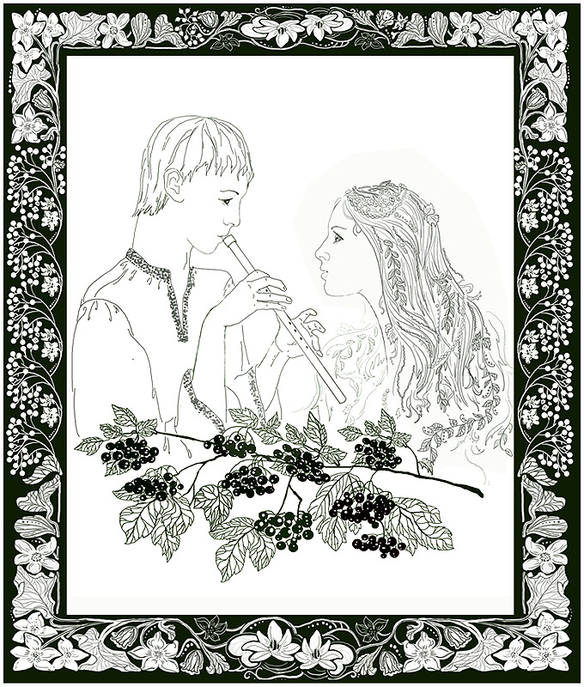

**А)** Леся Українка (Лариса Петрівна Косач) народилася ____.____.______ р. в сім’ї дворянина за походженням у м. Новоград-Волинський. Мати – відома українська письменниця Олена Пчілка; батько – Петро Антонович Косач. У батьків було _ дітей з них _ синів та _ доньки.

**Б)** __________ сказав про Лесю Українку такі слова: «Від часу Шевченкового «Поховайте та вставайте, кайдани порвіте» Україна не чула такого сильного, гарячого та поетичного слова, як із уст сеї слабосилої хворої дівчини».

**В)** Вислів Богдана Мельничука:

_________________________________________________________________________________________________________________________________

______________________________________________________________________________________

**Г)** Леся Українка була здібною до музики, вчилася грати на фортепіано. Чула в собі покликання музиканта, але туберкульоз кісток на певний час розлучить її з інструментом. Гра була її розрада, втіха і пристрасть. Відчуття мелодії, гармонії звуків переливалося в її літературні твори.

У 1893 році виходить збірка «На крилах пісень». Один із циклів має назву «______ струн».

Збірки поезій: «Думи і мрії» (1899р.), «Відгуки» (1902р.).

Поеми: «Давня казка» (1893р.), «Одне слово» (1903р.).

Драми: «Бояриня» (1913 р.), «Касандра» (1903-1907рр.), «В катакомбах» (1905 р.), «Лісова пісня» (1911р.) та інші твори